Бюллетень новых поступлений за сентябрь-октябрь 2023 г.

 | В54902  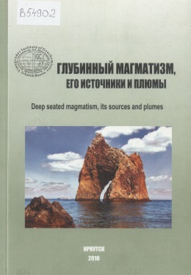 | Глубинный магматизм, его источники и плюмы = Deep-seated magmatism, its sources and plumes : труды Х Международного семинара "Глубинный магматизм, его источники и плюмы" [Судак, 2010] / Рос. акад. наук, Сиб. отд-ние, Ин-т геохимии им. А.П.Виноградова, Рос. фонд фундам. исслед. ; ред. Н.В.Владыкин. – Судак ; Иркутск : Изд-во Ин-та географии СО РАН, 2010. – 237 с. : ил., табл. – Библиогр. в конце докл. – ISBN 978-5-94797-154-5.  Рассматриваются фундаментальные проблемы глубинного магматизма. Летучесть кислорода является одним из главных параметров, определяющих эволюцию Земли и других космических тел. Она контролирует поведение ряда элементов в процессах конденсации протопланетного облака, в ходе аккреции планет и формирования их металлических ядер. Окислительно-восстановительные равновесия с участием вещества глубинных оболочек определили состав первичной атмосферы и, по-видимому, играли ведущую роль в зарождении жизни. На основании анализа сосуществующих минералов (магнетит, ильменит, сфен, пироксен) оценены температурные и окислительно-восстановительные условия кристаллизации пород Хибинского щелочного массива. Особое внимание уделено изучению расплавных включений в породах. По данным изучения расплавных включений вычислены средние составы базитовых магм и источников островных дуг и активных континентальных окраин, получены данные по химическому составу, летучим компонентам и элементам примесям магматических расплавов Кураминского рудного района, приводятся химические составы, содержания летучих компонентов и редких элементов расплавов некоторых вулканов Камчатки. По кимберлитовой тематике приводятся первые данные по 3 новым трубкам Нёнокского поля Онежского полуострова, описаны необычные ксенолиты слюдосодержащих пород и гранатовых пироксенитов трубки Удачная, приводятся новые данные о наноминералах в алмазах Якутии. Обсуждаются геохимические особенности лампрофиров Сихоте-Алиня и Белоруссии.
 | B54900  V₂-561  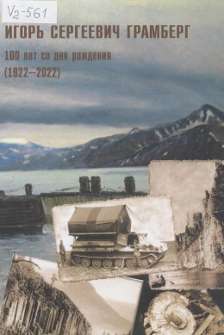 | Игорь Сергеевич Грамберг : 100 лет со дня рождения (1922-2022) : [сборник] / М-во природ. ресурсов и экологии Рос. Федерации, Федер. агенство по недропользованию, ФГБУ "Всерос. науч.-исслед. ин-т геологии и минер. ресурсов Мирового океана им. акад. И.С.Грамберга" ; гл. ред. В.Д. Каминский. – Санкт-Петербург : ВНИИОкеангеология, 2022. – 102, [4] с. : ил., портр., табл. – 100-летию со дня рождения Игоря Сергеевича Грамберга посвящ. – Основные научные труды [И.С.Грамберга]: с 57-60. – Библиогр. в конце ст. и в подстроч. примеч. – ISBN 978-5-88994-131-6.  В сборник, посвященный 100-летию со дня рождения выдающегося ученого, академика РАН И.С.Грамберга, вошли воспоминания его коллег, научная статья и стихи Игоря Сергеевича, а также исторические фотографии.
 | В54898  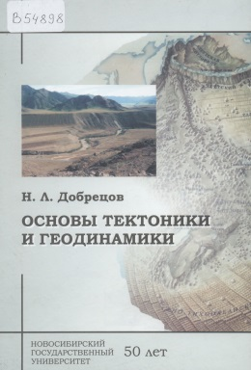 | Добрецов, Н.Л.  Основы тектоники и геодинамики : учебное пособие : для студентов высших учебных заведений, обучающихся по геологическим специальностям и по направлению подготовки 020700 Геология / Н. Л. Добрецов ; М-во образования и науки РФ, Новосиб. гос. ун-т, Сиб. отд-ние Рос. акад. наук, Ин-т геол и минералогии им. В.С.Соболева. – Новосибирск : НГУ, 2011. – 488, [3] с. : ил., табл. – На обл.: Новосиб. гос. ун-т, 50 лет. – Библиогр.: с. 480-482. – ISBN 978-5-94356-990-6.  Пособие представляет обобщение курсов лекций по тектонике и геодинамике. В нем показаны связи глубинного строения, состава, структуры и взаимодействия всех геосфер Земли как отражение геодинамических процессов, обусловленных передачей энергии и вещества от ядра к внешним оболочкам. На современном научном уровне описаны основные тектонические элементы строения дна Мирового океана, островных дуг, складчатых поясов и платформ. В отличие от сходных учебников по тектонике (с элементами геодинамики) большое внимание уделено геодинамическим моделям, экспериментальному и теоретическому моделированию, что позволило понять происхождение основных структур и эволюцию Земли. На основе моделирования конвекции верхней мантии определены режимы в срединно-океанических хребтах и неизбежность формирования трансформных разломов, режим плавления в зонах субдукции, особенности сейсмичности, причина выведения на поверхность высокобарических метаморфических пород. Показано широкое участие термохимических плюмов в тектонических процессах, сложное взаимодействие плюмов с корой и литосферной мантией с образованием разнообразных вулканоплутонических ассоциаций и масштабного оруденения.
 | Б76806  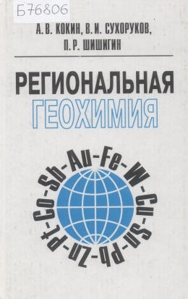 | Кокин, А.В.  Региональная геохимия : (Южное Верхоянье) / А. В. Кокин, В. И. Сухоруков, П. Р. Шишигин. – Ростов-на-Дону : Ростиздат, 1999. – 426 с. : ил., табл. – Библиогр.: с. 402-410. – ISBN 5-7509-0387-7.  Монография посвящена проблемам региональной геохмии разных уровней организации вещества и продолжает традицию классической геохимии, рассматривающей историю атомов химических элементов в Южном Верхоянье (Якутия).
 | Б76804  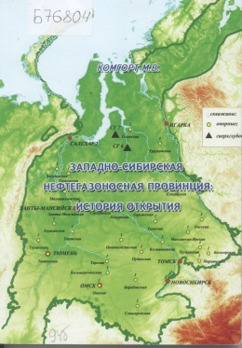 | Комгорт, М.В.  Западно-Сибирская нефтегазоносная провинция : история открытия / М. В. Комгорт. – Тюмень : Вектор-Бук, 2008. – 189 с. – Библиогр.: с. 171-187 и в конце гл. – ISBN 978-5-91409-089-7.  Исследуются исторические аспекты научного обоснования нефтегазоносности Западной Сибири и открытия в ее пределах новой доминирующей провинции. Особое внимание уделено полемике по проблеме сибирской нефти в 1920-40-е гг., разработке стратегии поисково-разведочных работ на нефть и газ в послевоенный период и анализу перспектив освоения ресурсного потенциала региона в первой половине 1960-х гг.
 | Б76803  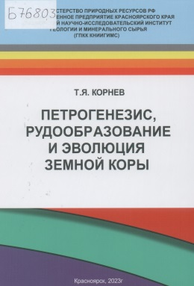 | Корнев, Т.Я.  Петрогенезис, рудообразование и эволюция земной коры / Т. Я. Корнев ; М-во природ. ресурсов [и экологии] РФ, Гос. предприятие Краснояр. края "Краснояр. науч.-исслед. ин-т геологии и минер. сырья" (ГПКК КНИИГиМС). – Красноярск : КНИИГиМС, 2023. – 350 с. : ил., табл. – Библиогр.: с. 334-350.  На примере Саяно-Енисейского региона и смежных с ним территорий Сибирской платформы Центральной Азии, а также подобных регионов России и Мира показаны петрогенезис, рудообразование и эволюция магматитов, парапород, руд, их формаций и земной коры от архея до кайнозоя, развитых в обстановках геосинклинально-складчатых зон, платформ, островных дуг, зеленокаменных поясов и океанической земной коры. Показано взаимосвязанное направленное изменение их состава, объема, степени дифференциации в структурах земной коры и в геологической истории. Выдвинуто новое представление о взаимосвязанном петрогенезисе, рудообразовании и эволюции их в основном под действием водных и флюидных растворов при осадконакоплении, метасоматозе, метаморфизме, гранитизации, вулканизме и интрузивном магматизме. Предложен механизм петрогенезиса дебасиализ, основанный на разной растворимости и подвижности трех ведущих групп петрогенных элементов, составляющих 95% объема земной коры, - сравнительно инертной сиалической (Si, Al и др.), мобильной камафической (Са, Mg, Fe и др.) и щелочной (Na, К), наиболее подвижной в водах, растворах, флюидах и магматических расплавах, обусловливающих направленное перераспределение их и дебазификацию алюмосиликатных пород и магм в сторону более кислого и щелочного состава, с одной стороны, и ультраосновного, с другой. Процессы дебазификации обусловливают под действием континентального стока воды физико-химическое преобразование исходного вещества верхней части базальтового слоя земной коры, его расслоение с образованием за счет него гранито-метаморфического слоя более кислого состава и перекрывающих его терригенно-карбонатных отложений более основного состава. Дебасиализ обусловливает разуплотнение и обводнение пород гранито-метаморфического слоя, увеличение его мощности и как следствие подъем его поверхности выше уровня воды океанов, образование и расширение континентов.
 | В54899  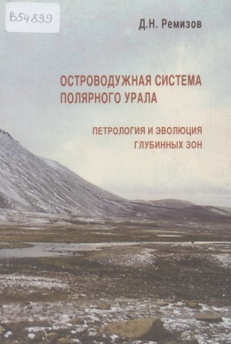 | Ремизов, Д.Н.  Островодужная система Полярного Урала : петрология и эволюция глубинных зон / Д. Н. Ремизов ; Рос. акад. наук, Урал. отд-ние, Коми науч. центр, Ин-т геологии. – Екатеринбург : УрО РАН, 2004. – 221 с. : ил., табл. – Рез. англ. – Библиогр.: с. 170-176. – ISBN 5-7691-1457-6.  Рассмотрены вопросы петрологии интрузивных горных пород Восточной структурно-формационной зоны Полярного Урала. Показано, что глубинные породные комплексы формировались в энсиматической островодужной системе, состоявшей из двух палеодуг - Щучьинской и Войкарской. Предложена модель глубинного строения и эволюции островодужного литосферного клина с момента заложения зоны субдукции до коллизии с пассивной окраиной Восточно-Европейского палеоконтинента. В глубинном строении островодужной системы выделены надаккреционная зона, мафическое основание и вулканическая зона. Приведены оригинальные данные по вещественному составу интрузивных и метаморфических горных пород Полярного Урала.
 | Б76805  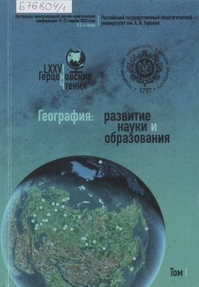 | LXXVI Герценовские чтения. География: развитие науки и образования = LXXVI Herzen readings. Geography: development of science and education : материалы Международной научно-практической конференции, 19-21 апреля 2023 года : в 2 т. / Рос. гос. пед. ун-т им. А.И.Герцена ; отв. ред.: Д.А.Субетто, А.Н.Паранина. – Санкт-Петербург : Изд-во РГПУ им. А.И.Герцена, 2023. – Библиогр. в конце докл. – ISBN 978-5-8064-3368-9.  Т. 1. – 382 с. : ил., табл. – Часть текста англ. – Рез. докл. англ. –ISBN 978-5-8064-3369-6.  Сборник отражает результаты работы научно-практической конференции 76 Герценовские чтения, посвященной 200-летию со дня рождения К.Д.Упшнского, 160-летию со дня рождения В.И.Вернадского, 140-летию со дня рождения А.Е.Ферсмана. Материалы сгруппированы в два тома. Том I включает главы: 1. География - основа моделирования мира; 2. Современные вопросы физической географии; 3. Исследования полярных областей; 4. Лимнология и меромиктические озера; 5. Палеолимнологические и палеогеографические исследования.
 | -6779  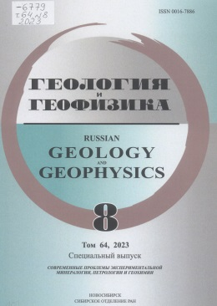 | Современные проблемы экспериментальной минералогии, петрологии и геохимии : [сборник статей по материалам XVIII Российского совещания по экспериментальной минералогии, 5-10 сентября 2022 г., Иркутск] / отв. ред.: Ю.Н.Пальянов, А.И.Непомнящих. – Новосибирск : Сиб. отд-ние РАН, 2023. – [2], 1069-1215 с. : ил., табл. – (Геология и геофизика / Сиб. отд-ние Рос. акад. наук, ISSN 0016-7886 ; т. 64, № 8). – Рез. ст. англ. – Библиогр. в конце ст.
 | B54901  V₂-560  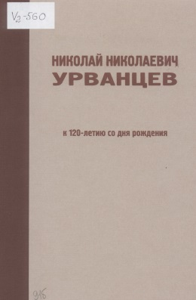 | Николай Николаевич Урванцев : к 120-летию со дня рождения : [сборник] / М-во природ. ресурсов и экологии Рос. Федерации, Федер. агенство по недропользованию, ФГУП "ВНИИОкеангеология им. акад. И.С. Грамберга" ; авт.-сост.: В.А.Даценко, Т.К.Иванова ; гл. ред. В.Д.Каминский. – Санкт-Петербург : ВНИИОкеангеология, 2012. – 255 с., [1] л. портр. : ил., портр., факс. – Библиогр. в конце ст. и в подстроч. примеч. – Хронологический указатель трудов Н.Н.Урванцева: с. 229-240. – Публикации о жизни и деятельности Н.Н.и Е.И.Урванцевых: с. 241-247. – ISBN 978-5-88994-1033.  Книга посвящена памяти выдающегося учёного-геолога и географа, землепроходца и исследователя севера Центральной Сибири и островов Северной Земли, одного из первооткрывателей крупнейших в мире платиносодержащих медно-никелевых месторождений, основателя города Норильска и его первого жителя. Приведены материалы о жизни и деятельности Н.Н.Урванцева, очерки и воспоминания его учеников и последователей.
 | Б76802  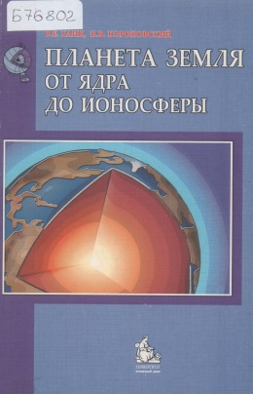 | Хаин, В.Е.  Планета Земля. От ядра до ионосферы : учебное пособие : для студентов, обучающихся по направлению 020300 "Геология" / В. Е. Хаин, Н. В. Короновский ; Моск. гос. ун-т им. М.В.Ломоносова, Геол. фак. – Москва : Книжный дом Университет, 2007. – 243 с. : ил., табл. – Библиогр.: с. 234-243. – ISBN 978-5-98227-261-4.  В доступной форме излагаются современные сведения о строении внутренних геосфер Земли (ядре, мантии, земной коре) и внешних (гидросфере, атмосфере, ионосфере и магнитосфере). Обсуждаются процессы эволюции и геодинамики Земли за время ее существования, и показывается наша планета как оазис жизни в Солнечной системе. Особенностью учебного пособия является демонстрация взаимодействия всех сфер и возможное влияние на них внеземных факторов.
 | В54896  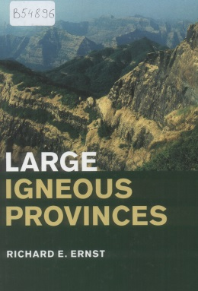 | Ernst, R.E.  Large igneous provinces / R. E. Ernst. – Cambridge : Cambridge univ. press, 2014. – XII, 653 с. : ил., карты, диагр., граф., табл. – Библиогр.: с. 545-639. – ISBN 978-0-521-87177-8.  Крупные магматические провинции.
 | Г23590  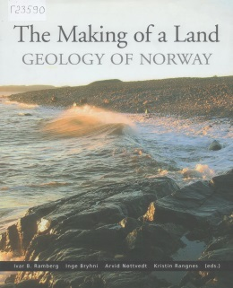 | The making of a land : geology of Norway / Norsk geol. foren. (the Norw. geol. assoc.) ; ed. by I. B. Ramberg [et al.]. – Trondheim : Geol. soc. of Norway, 2008. – 624 c. : цв. ил., карты, портр. + прил. (1 к. (1 л.)). – В прил.: Bedrock map of Norway and the Caledonides in Sweden and Finland. 1:2 000 000 / comp. A.Solli. a. Ø.Nordgulen ; Norges Geol. Undersøkelse. 2008. – Библиогр. / K.Rangnes: с. 602-615. – ISBN 978-82-92-39442-7.  Формирование суши - геология Норвегии.
 | Г23589  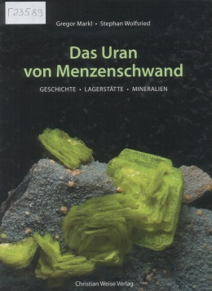 | Markl, G.  Das Uran von Menzenschwand : Geschichte, Lagerstätte, Mineralien / G. Markl, S. Wolfsried. – München : Weise, 2011. – 143 c. : цв. ил., табл. – Библиогр.: c. 142-143. – ISBN 978-3-921656-77-8.  Уран Менценшванда : история, месторождение, минералы.
 | Г23587  VIII-360  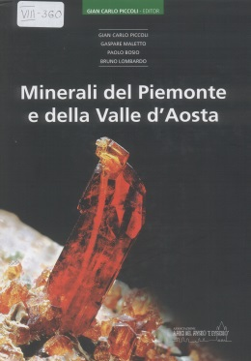 | Minerali del Piemonte e della Valle d'Aosta / G. C. Piccoli, G. Maletto, P. Bosio, B. Lombardo. – Alba : Assoc. Amici del Museo "F. Eusebio", 2007. – XV, 607 c. : цв. ил., табл., карты. – Библиогр.: с. 545-580 и в подстроч. примеч.  Минералы Пьемонта и долины Аоста.
 | Г23586  VIII-361  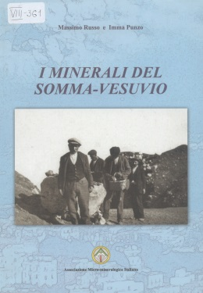 | Russo, M.  I minerali del Somma-Vesuvio / M. Russo, I. Punzo. – Cremona (Italy) : Assoc. Micro-miner. Italiana, 2004. – 317 c. : цв. ил., портр., табл. – Библиогр.: с. 12-13 и в конце гл. – ISBN 88-901507-0-X.  Минералы Сомма-Везувия.
 | В54897  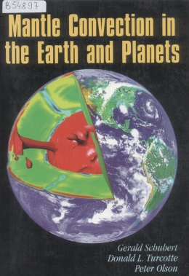 | Schubert, G.  Mantle convection in the Earth and planets / G. Schubert, D. L. Turcotte, P. Olson. – Cambridge : Cambridge univ. press, 2001. – XV, 940 c., [28] л. цв. ил. : цв. ил., табл., портр. – Библиогр.: с. 797-873. – ISBN 0521-79836-1.  Мантийная конвекция на Земле и планетах.
 | Г23588  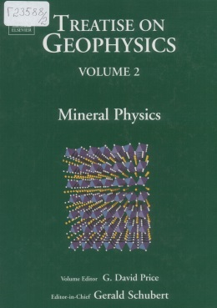  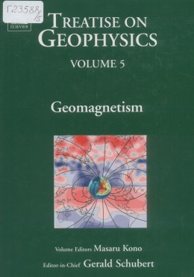  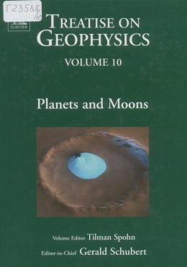 | Treatise on geophysics / ed.-in-chief G.Schubert. – 1st ed. – Amsterdam [etc.] : Elsevier, 2007. – Библиогр. в конце разд. – ISBN 978-0-444-51928-3.  Трактат по геофизике.  Vol. 2 : Mineral physics / vol. ed. G.D.Price. – XII, [2], 642 c. : ил., цв. ил., портр.  Т. 2 : Физика минералов.  Vol. 5 : Geomagnetism / vol. ed. M.Kono. – XII, [2], 589 c. : ил., цв. ил., табл.  Т. 5 : Геомагнетизм.  Vol. 10 : Planets and moons / vol. ed. T.Spohn. – XII, [2], 641 c. : ил., цв. ил., табл.  Т. 10 : Планеты и спутники.

Авторефераты диссертаций

 | Р10439 |  | Ранджан, П.Б.  Биостратиграфическая корреляция плио-плейстоцена юга Восточной Европы и Верхнего Сивалика Индии по фауне хоботных (семейство Elephantidae) : автореф. дис. ... канд. геол.-минерал. наук : 1.6.2 / П. Б. Ранджан. – Москва, 2023. – 33 с. : ил., табл. – Библиогр.: с. 31-32 (10 назв.).

Картографические издания и объяснительные записки

 | Д20152  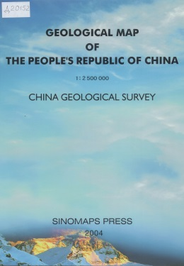 |  | Geological map of the People's Republic of China / China geol. survey ; chief ed.: Huang Chongke. – 1:2 500 000. – [Beijing] : SinoMaps press, 2004. – 1 к. (8 л. в общ. рамке) : цв., 1 доп. карта + объясн. зап. (IV, 198 с. + 21 л. табл. в отд. конверте). – ISBN 7-5031-3374-0.

ВГБ благодарит всех, кто участвует в формировании фонда!

